COLEGIO EMILIA RIQUELME  GUÍA “ESTUDIO EN CASA” # 4 SEGUNDO PERIODO |  |  |  | 
Fecha de realización: Semana del 11 al 15 de mayo | Asignatura: Ciencias Sociales | Grado: 6 ° | Docente: Claudia Quintero

“Tener presente el tiempo pasado es muy importante: te permite no repetir los mismos errores”.

Respetada familia, les envío un cordial saludo en esta nueva semana que iniciamos con Estudio en casa.

La tecnología en estos momentos se ha convertido en nuestra principal herramienta para continuar con el proceso de enseñanza-aprendizaje y que como bien sabemos ha generado ciertos desafíos, los cuales poco a poco aprendemos a resolver de la mejor manera. Por esto, es tan importante la comunicación para que aclarar las inquietudes que puedan surgir, quiero recordarles que estoy siempre disponible para guiar estos procesos y acompañar a la estudiante desde mi lugar de trabajo en estos momentos (mi casita).

No está de más brindarles nuevamente mi contacto: el correo institucional clacequi@campus.com ó mistareasdesociales@gmail.com y en el WhatsApp 3053150522. Además, en Classroom podrán acceder al horario que tendremos a partir de la próxima semana, lo cual permitirá conocer los espacios que tengo disponibles para orientarlos en lo que puedan necesitar.

Les deseo una maravillosa semana y siempre deseando la bendición de Dios para su hogar.
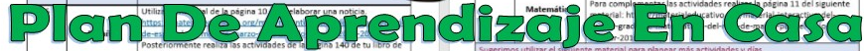

SEMANA | Del 11 al 15 de mayo
Lunes 11: clase virtual a las 12:00 p.m | En nuestro encuentro virtual, explicaré sobre el tema los periodos de la historia de América Precolombiana. Al igual tendremos un espacio para la socialización del cuadro comparativo sobre este tema.
Martes 12:  CONSULTA | Realiza en tu cuaderno la siguiente consulta:  ¿Qué significado tiene el concepto de Mesoamérica?  Actualmente, ¿qué países ocupan este territorio?  Observa la siguiente imagen y describe que significativo tiene para ti  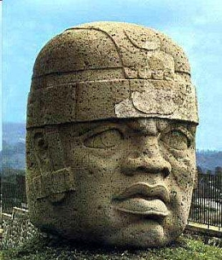
Jueves 14: clase virtual a las 08:00 a.m | En nuestro encuentro virtual, explicaré algunos aspectos del tema de Mesoamérica y realizaremos una actividad en el cuaderno.

NOTA: Recuerda el orden para participar en nuestro encuentro virtual y la responsabilidad con los deberes académicos.

Magister en Educación.

